Технологическая карта урока
Предмет, класс | Окружающий мир, 3 класс
УМК, автор программы | О.Т. Поглазова «Гармония»
Учитель | Асовская Оксана Александровна учитель начальных классов МОАУ СОШ № 35
Тема урока,  № урока в рабочей программе | №22: « Круговорот воды в природе»
Цель урока | Дать детям первые элементарные знания о круговороте воды в природе.
Задачи урока | Обучающие | развивающие |  |  | воспитательные
 | - Закрепить знания детей о значении воды в жизни человека.  - Дать детям первые элементарные знания о круговороте воды в природе. | Развивать умения: моделирования, работать со схемами; сотрудничать с другими людьми в поиске необходимой информации; находить наиболее эффективные способы решения постав- ленных задач. |  |  | - Прививать бережное отношение к воде.  - Воспитывать дружеские взаимоотношения между детьми и уважительное отношение к окружающим.
Планируемые результаты урока | Предметные знания и умения |  |  | Личностные качества, метапредметные УУД
 | Развивать познавательный интерес к изучению состояния водных объектов. Осознавать ценность воды, знать об экологических проблемах и уметь сохранять водные ресурсы. Умение ставить познавательные задачи, извлекать информацию из рисунка, схемы. |  |  | Понимать информацию, представленную в разных формах: словесной, изобразительной, схематической, модельной, условно-знаковой (ПУУД). Находить наиболее эффективные способы решения поставленной учебной задачи (РУУД). Бережно и ответственно относиться к потреблению воды, умение оценивать поведение своё и окружающих с позиции культурного человека (ЛУУД). Сотрудничать с другими людьми в поиске необходимой информации, готовность слушать собеседника (КУУД).
Методическое обоснование урока | В основу урока положен системно-деятельностный подход, формирующий универсальные учебные действия. Данный урок способствует развитию у обучающихся первоначальных навыков исследовательской работы, стимулирует познавательный интерес к о теме урока с помощью разнообразных заданий. Работа в группах формирует у учеников разнообразные компетенции, направленные на развитие творческой личности. Структура урока обусловлена спецификой технологии организации учебного исследования (по Н.Б. Шумаковой).  На этапе актуализации знаний учащихся используется кейс – реальная жизненная ситуация, в ходе обсуждения которой ученики смогут лучше понять и принять значимость темы урока.
ИОС урока | Учебно-методическое и материально-техническое обеспечение | Вид используемых на уроке средств ИКТ (универсальные, ОЭР на CD-ROM, ресурсы сети Интернет) |  |  | Необходимое аппаратное и программное обеспечение (локальная сеть, выход в Интернет, мультимедийный компьютер, программные средства)
 | Учебник – с. 107-109;  Рабочая тетрадь – с. 37, задание 38 | QR коды «Plickers» |  |  | Мультимедиа проектор, интерактивная доска.

Организационная структура урока
Название этапа | Задачи этапа | Деятельность учителя | Деятельность учащихся
1. Организационный момент | Создание эмоционального настроя на урок. | Добрый день, ребята, сегодня на нашем уроке присутствуют гости, давайте, мы поприветствуем их и подарим им улыбки.  Присаживайтесь, хочу начать наш урок с загадки.  Я и туча, и туман,  И ручей, и океан,  И летаю, и бегу,  И стеклянной быть могу! (Вода)  Молодцы, мы ребята продолжаем с вами говорить о воде, о её необычных свойствах, о её превращениях. | Приветствуют гостей, отвечают на вопросы учителя.
2. Проверка домашнего задания | Учитель организует обсуждение выполненных дома заданий. | Мы с вами уже много знаем о воде, согласны? Давайте пройдем тест Pliskers.  - Дождь – это вода…  - В твердом состоянии  - В газообразном состоянии  - В жидком состоянии  - Нет правильного ответа  - При температуре ниже 0 градусов вода…  - тает  - замерзает  - испаряется  - конденсируется  - В воздухе вода находится…  - В твердом состоянии  - В газообразном состоянии  - В жидком состоянии  - Вода в твердом состоянии – это  - роса  - пар  - лед  - Под действием солнечных лучей вода…  - испаряется  - охлаждается  - замерзает  - выпадает в осадки  Посмотрим результаты нашего теста, молодцы, ребята!
3. Актуализация знаний | Данный этап процесса обучения предполагает осознанный переход обучающегося из жизнедеятельности в пространство учебной деятельности. | Сегодня на уроке, я предлагаю вам стать исследователями.  Кто такие исследователи?  Исследователь – это человек, который открывает что-то новое и подтверждает или опровергает предположение (гипотезу) другого ученого.  Так вот, сегодня мы с вами исследователи. Согласны?  Ребята, на прошлом уроке, мы с вами проводили опыт, налили в стакан воды, сделали отметку, и убрали в тёмное место, чтобы солнечные лучи не касались воды. Посмотрим, что же произошло с водой в стакане.  На каком уровне находится вода?  Кто вспомнит, какую цель мы ставили перед собой, когда проводили этот опыт? (Узнать будет ли происходить испарение без солнечного света).  Какой вывод мы можем сделать? Почему вода испаряется без солнечных лучей? (Потому что тепло)  Да ребята, значит для испарения нам нужно в первую очередь тепло!  На парте у вас лежит лист исследователя, на нем есть изображение стакана, поставьте отметку в стакане, спустя 5 дней.  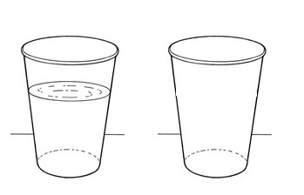  Ниже, на листе исследователя у вас есть вопрос, попробуйте ответить на поставленный вопрос.  «Если вода испаряется, почему она не испарилась вся с поверхности Земли?»  ___________________________________________________________________  Ребята, какая река протекает в нашем городе? Посмотрите, если вода может испаряться, почему тогда вся вода из реки Урал еще не испарилась?  Какие у вас есть предположения, может кто-то выдвинуть гипотезу?  Почему вода не исчезла?
4. Мотивация | На данном этапе организуются подготовка и мотивация учащихся к учебной деятельности, происходит совместное открытие тему урока. Учитель подводит учащихся к осознанию учебной задачи урока.  Постановка учебной задачи  Целеполагание | Интересно ли вам узнать, почему вода из реки Урал полностью не испаряется?  Ведь летом у нас бывает очень жарко, если вода испаряется даже без солнечных лучей, почему тогда река Урал до сих пор не исчезла?  Почему солнце не осушило все океаны?  Вода возвращается на землю.  Тема нашего урока, Круговорот воды в природе. (СЛАЙД 1)  Кто-то знает, как происходит этот процесс? Как он называется?  Может кто-то сможет даже показать этот процесс с помощью схемы?  Какую цель мы поставим сегодня перед собой? (СЛАЙД 2)  (узнать как происходит круговорот воды в природе)  Чтобы достичь нашей цели, что нам необходимо вспомнить и узнать?  Какие задачи поставим перед собой?  - Вспомнить процессы превращения воды.  - Научиться строить схему круговорота воды в природе.  - Ответить на вопрос. Почему вода испаряется, но не пропадает с нашей планеты.
5. Исследование в малых группах | На данном этапе организуется исследование:  - учащиеся распределяются по группам;  - выбирают капитана;  - получают задание;  - в коммуникативной форме определяются, какие действия, в какой последовательности и с помощью чего надо осуществить;  - распределяют обязанности;  - выполняют исследования;  - заполняют карту исследования.. | Сейчас ребята, мы с вами проведем опыт и наглядно увидим, как же происходит круговорот воды в природе.  В ваших исследовательских листах есть таблица, познакомьтесь с ней.  Этап Состояние воды Процесс  1  2  3  Мы должны её заполнить во время проведения опыта.  Что нам понадобится для опыта.  Мы с вами узнали, что для испарения воды нам нужно тепло, верно?  Для этого нам понадобится огонь, т.к. нужно тепло для нагревания воды, нам же нужно получить результат быстро. И мы вместо солнечных лучей возьмем огонь, чтобы ускорить процесс.  Мы возьмем воду в жидком состоянии и начнем ёё нагревать, а к чему мы придём, будет видно наглядным путем.  Учитель проводит опыт, нагревает воду, вода начинает процесс испарения, происходит столкновение со стеклом, на нем образуются капли, которые постепенно начинают стекать вниз.  Ребята, что вы видите? Что происходит с водой? (закипает)  Что происходит дальше (испаряется) и превращается в пар.  А затем что? (пар сталкивается со стеклом)  После того, как пар столкнулся со стеклом, что происходит? (Образуются капли воды)  Какой процесс происходит? (конденсация)  А что дальше? (вода снова стекает вниз)
6.Обмен информацией, организация фактов | Обсуждение выполненных исследований | Какие процессы вы наблюдаете?  Что произошло, заполните таблицу в листе наблюдений. СЛАЙД 3  Этап Состояние воды Процесс  1 ЖИДКОЕ ИСПАРЕНИЕ  2 ГАЗООБРАЗНОЕ КОНДЕНСАЦИЯ  3 ЖИДКОЕ ИСПАРЕНИЕ
Физминутка | Выполняют упражнение. | Капли звонко капали – прыжки на месте,  Все сосульки плакали – качаем головой, прижав руки к щекам.  Солнце светит ярко – руки вверх подтягиваем,  Нам, сосулькам, жарко – обмахиваем себя руками  С нас течет уже вода – наклоняемся вниз  Мы растаем навсегда – садимся за парты.  О каком процессе превращения воды мы сейчас вспомнили? Молодцы.
7. Связывание информации, формулирование выводов | На данном этапе происходит обсуждение итогов проведенных исследований. | Итак, ребята, давайте сделаем вывод, для круговорота воды в природе необходимы процессы превращения воды, верно?  Теперь мы можем ответить на поставленный вопрос?  Почему вода имеет свойство испаряться, но не испаряется с нашей планеты?  На платформе Я-КЛАСС учитель показывает детям как происходит круговорот воды.  В природе происходит постоянный круговорот воды.  Движущая сила круговорота воды — солнечное тепло. Солнце нагревает воду, и она испаряется.  Большая часть водяного пара поступает в воздух с поверхности океанов и морей.  Много воды испаряют листья растений. Корни деревьев поглощают воду с растворёнными в ней полезными веществами из почвы и питают ствол и листья. Солнце нагревает листья, и влага испаряется с их поверхности. Летом лес испаряет влаги больше, чем озеро той же площади.  Водяной пар поднимается вверх. На высоте в несколько километров воздух холодный. Водяной пар охлаждается там и превращается в капельки воды или маленькие льдинки. Так образуются облака. Облака собираются в тучи. Накопившаяся в них вода выпадает на землю в виде осадков: дождя или снега.  Дождевая вода пропитывает почву и стекает в реки, а из них попадает в моря и океаны. Круговорот замыкается.  В чем еще мы с вами испытывали трудность? Давайте попробуем теперь, когда мы видели опыт попробовать построить схему круговорота воды.
8. Применение | Учащиеся применяют полученные знания при решении конкретного практического задания | Давайте откроем с вами рабочие тетради на странице 37.  И составим схему круговорота.  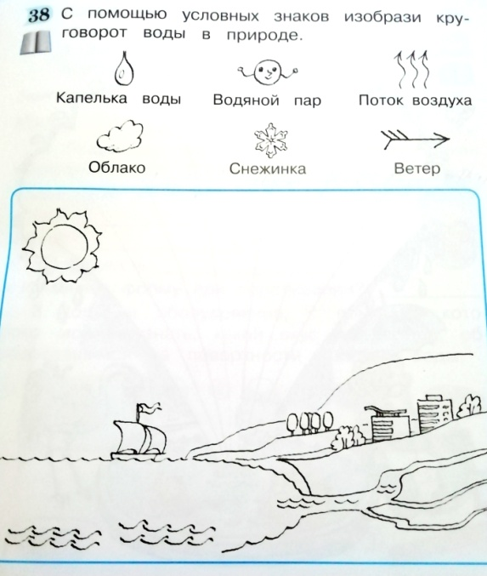  Если испытываете трудности, то можете обратиться за помощью к учебнику на станице 108.  Получилось? Молодцы!  Поменяйтесь своими тетрадками с одноклассниками. Можете ли вы по схеме одноклассника понять, как происходит круговорот воды в природе? Проверьте друг друга.  Давайте проверим свои знания и пройдем с вами тест с помощью платформы Я-КЛАСС.
9. Рефлексия учебной деятельности на уроке (итог урока). | На данном этапе организуется рефлексия и самооценка учениками собственной учебной деятельности на уроке. В завершение, соотносятся цель и результаты учебной деятельности, фиксируется степень их соответствия и намечаются дальнейшие цели деятельности. | Ребята, чему мы сегодня с вами научились? На слайде 4 появляется цель урока и задачи.  Учитель ставит галочки рядом с выполненными целями и задачами.  Достигли ли мы поставленной цели урока?  Все поставленные перед нами задачи решили?  Молодцы.  У каждого из вас на столе лежит капелька, ребята, нарисуйте на ней какое у вас сейчас настроение? Подрисуйте капельке улыбку или грусть. Напишите на капельке своё имя.  На доске появляются 3 облачка, внутри каждого облака надпись:  1 облако - самое нижнее, я не понял тему урока, очень жаль…  2 облачко – чуть выше, у меня остались вопросы…  3 облачко – наверху, я все понял, со всем справился!  А теперь подойдите и посадите свою капельку на то облако, которое вам больше подходит по высказыванию.  Молодцы ребята.
10. Информация о домашнем задании | Даются разноуровневые задания | Выполните задание на выбор:  1. Прочитать текст на странице107-109 учебника, выполнить в рабочей тетради № 39.- базовый уровень.  2. Выполнить в рабочей тетради творческое задание на странице 38. Подготовить презентацию или доклад о круговороте воды в природе. | Записывают информацию о домашнем задании

